«Адаптация к ДОО - это не зло, с которым нужно бороться».

МБДОУ «Детский сад
№ 8»
г. Каспийск

ИГРЫ
на снятие психоэмоционального напряжения в период адаптации.

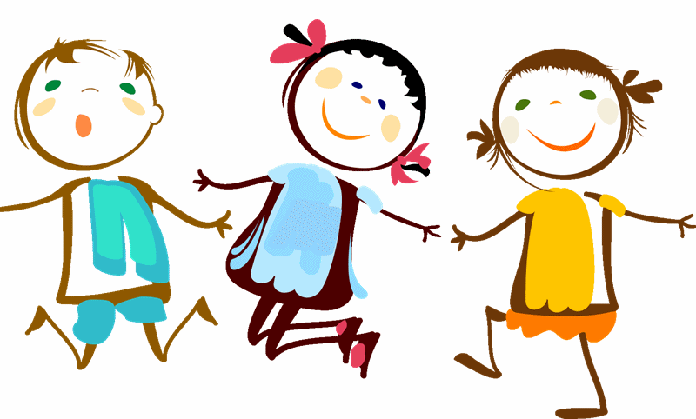

«Дитятко – это тесто: как замесил, так и выросло».

Подготовила:
педагог-психолог
Рамалданова Г.М

Цель – Помочь детям раннего возраста преодолеть стрессовые состояния в период адаптации к детскому саду.
Подобранные игры и упражнения помогут педагогам в организации режимных моментов, снять психоэмоциональное напряжение у детей.
Игра «Бабочки на лугу»
Цель: регуляция процессов возбуждения и торможения, снижение уровня тревожности.
Оборудование: цветные платки из легкой полупрозрачной ткани.
Ход игры: А сейчас мы поиграем в прятки. Итак, накинув прозрачный шарф на лицо, ребенок видит все вокруг, но при этом — он спрятался! Радость движения будет ярче, если платки превратятся в крылья бабочек:
Мы — бабочки весенние,
На листиках сидели (ребенок сидит на корточках).
Ветер дунул — полетели
(встает, бегает по комнате, расставив руки в стороны).
(встает, бегает по комнате, расставив руки в стороны).
Мы летели и летели И на землю тихо сели (садится на корточки, замирает). Ветер снова набежал,
Высоко он нас поднял (встает, поднимает руки вверх).
Он вертел нас и кружил И на землю опустил
(кружится по комнате, затем ложится на пол и замирает).
Через некоторое время нужно попросить ребенка потянуться и почувствовать, как он «расправляет крылья» во время потягивания.
Игра «Храбрые лягушата»
Цель: снятие психоэмоционального напряжения, обучение приемлемому способу выражения негативных эмоций, агрессивных импульсов.
Оборудование: бумага в рулоне, корзина.
Ход игры: Наверняка малышам понравится игра-превращение в храбрых лягушат. У нас есть обычные рулоны бумаги. И у каждого храброго лягушонка есть лист, на котором он сидит. (От рулона каждому участнику отрывается кусок бумаги и кладется на пол.)
«Жили-были в тихом пруду с красивыми кувшинками молодые лягушата. У каждого из них был свой любимый листик, на котором лягушонок сидел, грелся на солнышке и, конечно, разговаривал. А как лягушата разговаривают?
Правильно, ква-ква-ква… И вот однажды прилетела большая птица, которая искала себе сытный обед. Заметив лягушат, она решила полакомиться ими, но они были умными: скомкали свои листочки и стали их бросать в птицу. Птица испугалась и улетела. С тех пор лягушата ничего не боятся»
А если взять лист бумаги, разорвать его на много мелких кусочков и на счет 1-2-3-4 подбросить вверх, то получится веселый салют. Результат салюта собираем в корзинку, приговаривая: «Собираем мы листочки быстро-быстро, чисто-чисто».
Игра «Легкое перышко»
Цель: развитие диафрагмального типа дыхания, стабилизация психоэмоционального состояния.
Оборудование: перышко, ленточка, прозрачная коробочка.
Ход игры: Природа подарила человеку возможность управлять своими эмоциями с помощью регуляции дыхания. В корзиночке есть два разноцветных пера, соединенные нитью, а в прозрачной коробке — цветной шнур. Повесим ниточку с перьями на шнур, сделаем глубокий вдох и медленный долгий выдох так, чтобы наши перья колыхались в воздухе. У вдоха и выдоха есть своя психофизиологическая роль. Вдох возбуждает, мобилизует, усиливает мышечное напряжение; выдох успокаивает, рассеивает отрицательные эмоции, способствует расслаблению мышц.
Далее выполняем следующие упражнения. Упражнение «Дышим животиком» Обычно это упражнение делают лежа. А мы попробуем выполнить его сидя.
Положите ладонь на живот и почувствуйте, как живот поднимается, когда мы делаем вдох, и опускается, когда мы делаем выдох.
Бегемотики лежали, Бегемотики дышали.
То животик поднимается (вдох),
То животик опускается (выдох).
Сели бегемотики,
Потрогали животики: То животик поднимается (вдох),
То животик опускается (выдох).
Положим на живот игрушку, например рыбку, и посмотрим, как она поднимается, когда мы делаем вдох, и опускается, когда мы делаем выдох: Качаю рыбку на волне,
То вверх (вдох), То вниз (выдох) Плывет по мне.
Игра «Рисунки на песке»
Цель: развитие тактильной чувствительности.
Оборудование: цветные пластиковые подносы, манная крупа.
Ход игры: Давайте вспомним одну из самых любимых игр-занятий нашего детства. Создадим свою маленькую песочницу с белым «песком».Можно насыпать ее горкой или разгладить. По песочку пробежится стадо лошадей, проскачут зайчики, потопают слоники, покапает дождик. Его согреют солнечные лучи, и на нем появится рисунок.
Почему дети любят играть в песке? Песок помогает расслабиться:
-руки зарываются в песок — это приятные тактильные ощущения;
-песок медленно сыпется — это зрительно завораживает;
-из песка можно построить что угодно, все, что хочется — быстрые изменения, превращения отвлекают от переживаний.
А в целом играть с песком просто интересно.
ВАЖНО ПОМНИТЬ:
Улыбка и веселый смех - главные "лекарства», вылечивающие большинство из негативных сдвигов адаптационного периода.
Удачи Вам!
Пусть детки ходят в детский
сад с удовольствием!

